课程整理样稿
结构和趋势
忠实整理与完整图文对齐
录音上·中·下｜课件43张｜课程日期 2010-01-27
本文档整理2010年1月27日主课“结构和趋势”。每张课件均附录音位置、老师讲解、图形要点和课程知识定位；文件标题不再按录音的上、中、下分段。

整体讲课要点
- 结构：浪型结构；背离的定义与确认；用速度、时间跨度及第一浪/第三浪比较判断背离级别。
- 趋势：趋势线的方向；触点数量与远近规则；破位或突破后的立即执行、反抽与回踩策略。

逐图讲解

结构

图01｜结构（上）—1.jpg｜结构的两种研究方式
对应录音： 上 00:05:01–00:05:57
对应置信度： 明确
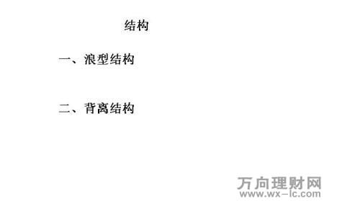
图｜结构（上） 1.jpg：结构的两种研究方式
老师讲解整理： 老师把结构分为浪型结构和背离结构：浪型结构研究行情运行的过程，背离结构研究顶部或底部等转折结果。
图形要点： 标题页列出两条主线，是本节结构课程的总目录。
课程知识定位： 主课“结构和趋势” → 第一部分“结构” → 1.1 浪型结构 → 当前知识点“结构的两种研究方式”。这是结构课程的起点，用速度判断行情止于三浪还是继续延伸，为后面的背离识别与级别判断建立基础。

图02｜结构（上）—2.jpg｜市场波动由基本浪型构成
对应录音： 上 00:05:57–00:06:44
对应置信度： 明确
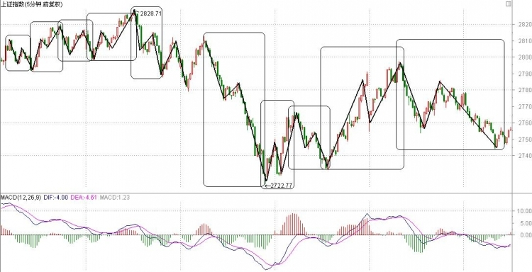
图｜结构（上） 2.jpg：市场波动由基本浪型构成
老师讲解整理： 老师以分时走势说明，只要市场存在波动，就会出现浪型；最小、最常见的单元是N字形三浪转向，五浪可看作三浪的延伸组合。
图形要点： 图中的多个方框圈出不同尺度的N字波动，说明相似结构会在不同位置和周期重复出现。
课程知识定位： 主课“结构和趋势” → 第一部分“结构” → 1.1 浪型结构 → 当前知识点“市场波动由基本浪型构成”。这是结构课程的起点，用速度判断行情止于三浪还是继续延伸，为后面的背离识别与级别判断建立基础。

图03｜结构（上）—3.jpg｜用第三浪速度判断三浪或五浪
对应录音： 上 00:06:44–00:09:32
对应置信度： 明确
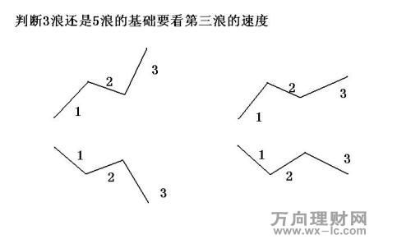
图｜结构（上） 3.jpg：用第三浪速度判断三浪或五浪
老师讲解整理： 老师提出基础判断：把第三浪与第一浪的速度作比较。第三浪更快，行情往往尚未结束，后面更容易出现第五浪；第三浪更慢，则第三浪本身更可能成为阶段终点。
图形要点： 四个示意图覆盖上涨与下跌两种方向，以及第三浪快于或慢于第一浪的组合。
课程知识定位： 主课“结构和趋势” → 第一部分“结构” → 1.1 浪型结构 → 当前知识点“用第三浪速度判断三浪或五浪”。这是结构课程的起点，用速度判断行情止于三浪还是继续延伸，为后面的背离识别与级别判断建立基础。

图04｜结构（上）—4.jpg｜第三浪更快：倾向仍有第五浪
对应录音： 上 00:09:32–00:13:00
对应置信度： 明确
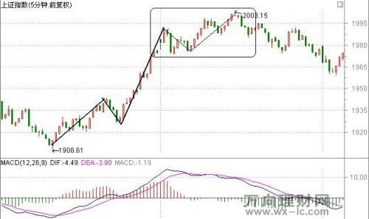
图｜结构（上） 4.jpg：第三浪更快：倾向仍有第五浪
老师讲解整理： 老师指出，图中第三段上升明显快于第一段，因此第三浪结束处不宜直接认定为整段上涨终点，后面仍有形成第五浪的较大概率。
图形要点： 黑线标出两段上涨；第二段斜率更陡，方框圈出第三浪后的整理区域。
课程知识定位： 主课“结构和趋势” → 第一部分“结构” → 1.1 浪型结构 → 当前知识点“第三浪更快：倾向仍有第五浪”。这是结构课程的起点，用速度判断行情止于三浪还是继续延伸，为后面的背离识别与级别判断建立基础。

图05｜结构（上）—5.jpg｜第三浪减速：可能止于三浪
对应录音： 上 00:13:00–00:14:30
对应置信度： 明确
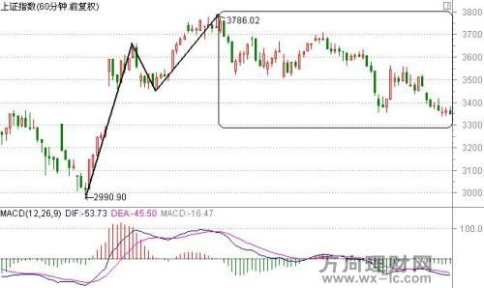
图｜结构（上） 5.jpg：第三浪减速：可能止于三浪
老师讲解整理： 老师把这一例与上一例对照：第三浪上升速度明显减弱，后续未必还有第五浪，因此在第三浪末端就应提高减仓和防守意识。
图形要点： 第一段上升陡峭，后续上升趋缓；方框标出高位整理和转弱过程。
课程知识定位： 主课“结构和趋势” → 第一部分“结构” → 1.1 浪型结构 → 当前知识点“第三浪减速：可能止于三浪”。这是结构课程的起点，用速度判断行情止于三浪还是继续延伸，为后面的背离识别与级别判断建立基础。

图06｜结构（上）—6.jpg｜快速第三浪下跌后的延续风险
对应录音： 上 00:14:30–00:16:34
对应置信度： 明确
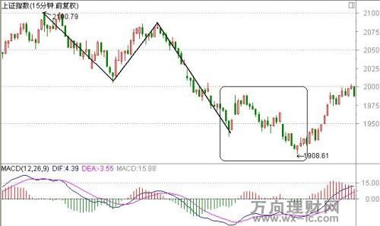
图｜结构（上） 6.jpg：快速第三浪下跌后的延续风险
老师讲解整理： 老师说明，第三浪下跌快于第一浪时，方框中的反弹不能轻易当作调整结束。结合当日快速下跌，他提醒在下跌周期中应等待更大级别结构，不宜因一次小反弹贸然买入。
图形要点： 黑线勾勒三浪下跌，末端方框显示反弹与再次探底，体现快速下跌后的延续性。
课程知识定位： 主课“结构和趋势” → 第一部分“结构” → 1.1 浪型结构 → 当前知识点“快速第三浪下跌后的延续风险”。这是结构课程的起点，用速度判断行情止于三浪还是继续延伸，为后面的背离识别与级别判断建立基础。

图07｜结构（上）—7.jpg｜第三浪下跌减速：转势概率提高
对应录音： 上 00:16:34–00:21:06
对应置信度： 明确
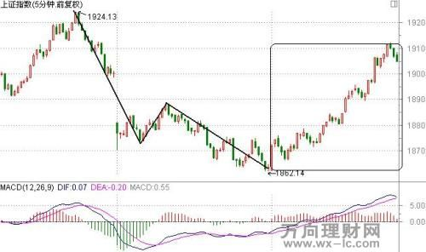
图｜结构（上） 7.jpg：第三浪下跌减速：转势概率提高
老师讲解整理： 老师指出，第三浪下跌明显慢于第一浪时，能量已经衰减，转势概率上升。该方法在分时周期尤其常用，但仍应结合结构确认。
图形要点： 从1924附近到1862附近的下跌分成两段，后段速度趋缓，随后出现较强反弹。
课程知识定位： 主课“结构和趋势” → 第一部分“结构” → 1.1 浪型结构 → 当前知识点“第三浪下跌减速：转势概率提高”。这是结构课程的起点，用速度判断行情止于三浪还是继续延伸，为后面的背离识别与级别判断建立基础。

图08｜结构（上）—8.jpg｜延伸浪：速度尚未衰竭
对应录音： 上 00:21:06–00:21:56
对应置信度： 明确
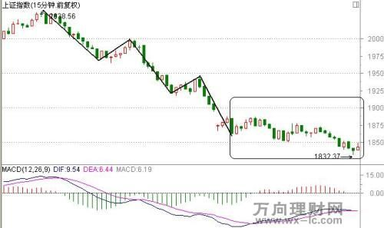
图｜结构（上） 8.jpg：延伸浪：速度尚未衰竭
老师讲解整理： 老师解释，如果第五浪仍快于第三浪，说明下跌能量尚未衰竭，行情可能继续延伸，直到后续一浪的速度被调平。七浪等延伸形态虽不常见，但可以用速度识别。
图形要点： 图中连续下跌后进入方框整理并再次创新低，示意下跌浪的延伸过程。
课程知识定位： 主课“结构和趋势” → 第一部分“结构” → 1.1 浪型结构 → 当前知识点“延伸浪：速度尚未衰竭”。这是结构课程的起点，用速度判断行情止于三浪还是继续延伸，为后面的背离识别与级别判断建立基础。

图09｜结构（上）—9.jpg｜上涨延伸浪与指标同步创新高
对应录音： 上 00:21:56–00:24:24
对应置信度： 明确
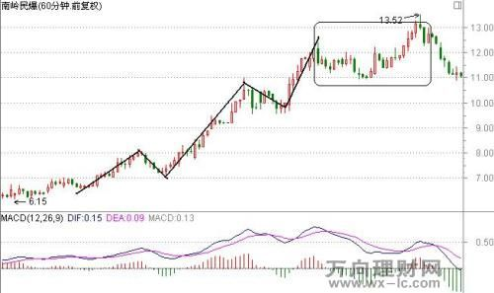
图｜结构（上） 9.jpg：上涨延伸浪与指标同步创新高
老师讲解整理： 老师把延伸浪反向应用于上涨：在最后高点形成前，价格和趋势指标通常仍同步抬高；若指标还能创新高，就不能仅凭上涨次数认定顶部背离。
图形要点： 股价由6.15附近多段上升至13.52附近，MACD高点随行情上移，体现延伸阶段。
课程知识定位： 主课“结构和趋势” → 第一部分“结构” → 1.1 浪型结构 → 当前知识点“上涨延伸浪与指标同步创新高”。这是结构课程的起点，用速度判断行情止于三浪还是继续延伸，为后面的背离识别与级别判断建立基础。

结构

图10｜结构（中）—11.jpg｜速度相仿时结合大周期方向
对应录音： 上 00:24:24–00:27:11
对应置信度： 明确
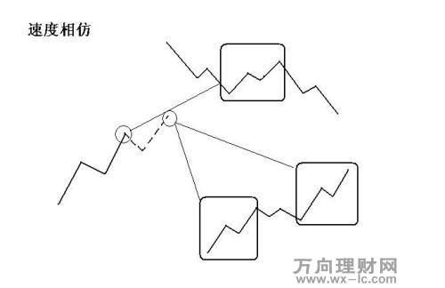
图｜结构（中） 11.jpg：速度相仿时结合大周期方向
老师讲解整理： 老师说明，当第一浪与第三浪速度差异不明显时，应由大周期方向决定交易偏好：下降大周期中的反弹倾向在三浪高点卖出；上升大周期中的顺向上升可适当等待第五浪。
图形要点： 示意图在一条下降路径上圈出多个小级别波动，强调小周期结构必须放回大周期理解。
课程知识定位： 主课“结构和趋势” → 第一部分“结构” → 1.2 浪型结构的周期应用 → 当前知识点“速度相仿时结合大周期方向”。这一层把单个浪型放回大周期方向，说明小周期三浪或五浪的处理必须服从更大的趋势背景。

图11｜结构（中）—12.jpg｜顶部背离的定义
对应录音： 上 00:27:11–00:28:22
对应置信度： 明确
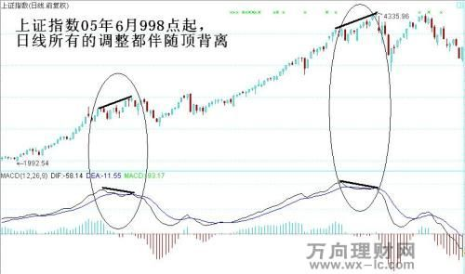
图｜结构（中） 12.jpg：顶部背离的定义
老师讲解整理： 老师定义顶部背离：价格高点继续上移，而MACD的DIF高点下降。判断时价格与指标都连接高点，并优先使用日线或周线寻找大级别顶部。
图形要点： 图中价格两处顶部抬高，而下方DIF峰值降低，椭圆标出两个比较区间。
课程知识定位： 主课“结构和趋势” → 第一部分“结构” → 1.3 背离结构的定义与确认 → 当前知识点“顶部背离的定义”。这是从研究行情过程转向识别顶部和底部的核心定义，重点区分钝化、极值转向和背离确认。

图12｜结构（中）—13.jpg｜底部背离的定义
对应录音： 上 00:28:22–00:29:38
对应置信度： 明确
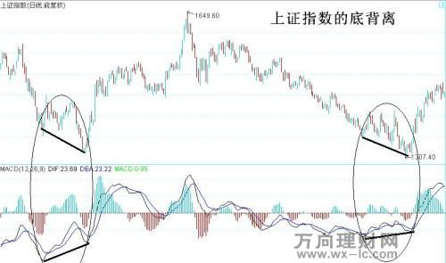
图｜结构（中） 13.jpg：底部背离的定义
老师讲解整理： 老师定义底部背离：价格低点创新低，而DIF低点不再创新低、反而上移。价格先出现钝化，待指标极值转向后，背离结构才得到确认。
图形要点： 两个椭圆中价格低点下移，而指标低点抬高，构成典型底背离。
课程知识定位： 主课“结构和趋势” → 第一部分“结构” → 1.3 背离结构的定义与确认 → 当前知识点“底部背离的定义”。这是从研究行情过程转向识别顶部和底部的核心定义，重点区分钝化、极值转向和背离确认。

图13｜结构（中）—13-1.jpg｜同一行情中的多次背离与钝化
对应录音： 上 00:29:38–00:33:16
对应置信度： 明确
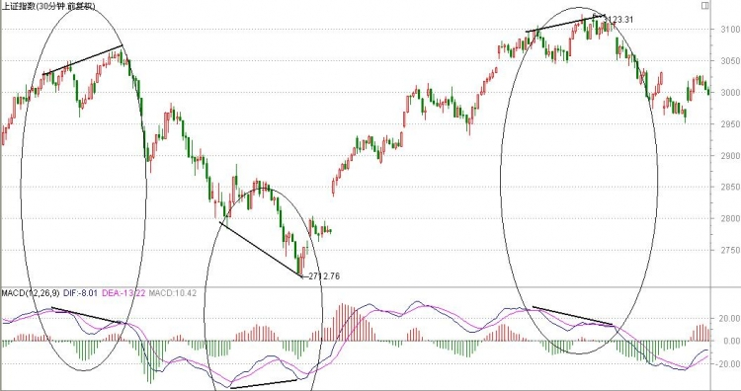
图｜结构（中） 13-1.jpg：同一行情中的多次背离与钝化
老师讲解整理： 老师结合当时30分钟行情指出，上升高点、下跌低点都伴随结构。价格创新高或新低但DIF拒绝同步时称为钝化；极值转向后才确认背离，可据速度决定是否提前逆向。
图形要点： 图中多个椭圆分别圈出顶部和底部区域，展示背离在一段行情中可反复出现。
课程知识定位： 主课“结构和趋势” → 第一部分“结构” → 1.3 背离结构的定义与确认 → 当前知识点“同一行情中的多次背离与钝化”。这是从研究行情过程转向识别顶部和底部的核心定义，重点区分钝化、极值转向和背离确认。

图14｜结构（中）—14.jpg｜顶部背离级别：上涨越缓，结构越强
对应录音： 上 00:33:16–00:35:47
对应置信度： 明确
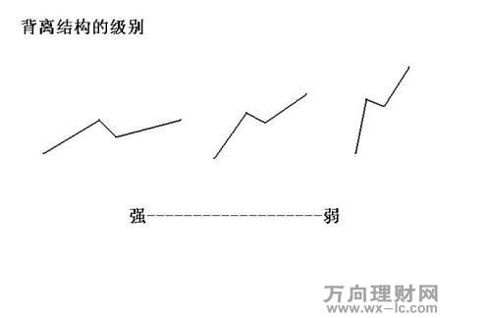
图｜结构（中） 14.jpg：顶部背离级别：上涨越缓，结构越强
老师讲解整理： 老师强调，看结构强弱时先看价格速度。缓慢上涨形成的顶部背离惯性小、转势级别通常更大；快速上涨即使背离，也可能只是小级别并继续形成双重或多重背离。
图形要点： 三种上涨折线从左到右由缓到急，图下注明背离强度由强到弱。
课程知识定位： 主课“结构和趋势” → 第一部分“结构” → 1.4 用价格速度判断背离级别 → 当前知识点“顶部背离级别：上涨越缓，结构越强”。这一层解决“同样出现背离，为什么重要性不同”，用上涨或下跌速度判断结构强弱。

图15｜结构（中）—15.jpg｜底部背离级别：下跌越缓，结构越强
对应录音： 上 00:35:47–00:37:30
对应置信度： 明确
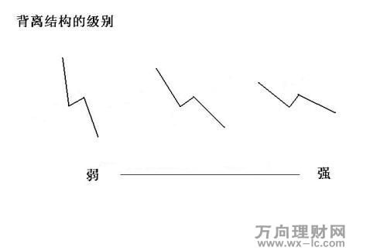
图｜结构（中） 15.jpg：底部背离级别：下跌越缓，结构越强
老师讲解整理： 老师将上一规则反向应用于下跌：快速下跌形成的底部结构较小；缓慢下跌已处于速度末期，若再与背离共振，反弹通常更快、更强。
图形要点： 三种下跌折线从左到右由急到缓，底背离强度由弱到强。
课程知识定位： 主课“结构和趋势” → 第一部分“结构” → 1.4 用价格速度判断背离级别 → 当前知识点“底部背离级别：下跌越缓，结构越强”。这一层解决“同样出现背离，为什么重要性不同”，用上涨或下跌速度判断结构强弱。

图16｜结构（中）—16.jpg｜两个底背离的速度对比
对应录音： 上 00:37:30–00:38:22
对应置信度： 明确
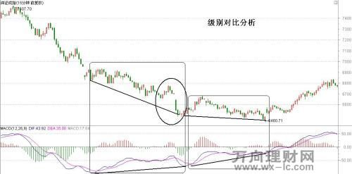
图｜结构（中） 16.jpg：两个底背离的速度对比
老师讲解整理： 老师比较两个方框：前一处虽然价格创新低、指标未创新低，但下跌仍快，结构偏小；后一处整体下跌已经很弱，形成的底背离级别更大，后续上涨也更充分。
图形要点： 两个方框及中间圆圈把同一大趋势中的不同底背离并列展示。
课程知识定位： 主课“结构和趋势” → 第一部分“结构” → 1.4 用价格速度判断背离级别 → 当前知识点“两个底背离的速度对比”。这一层解决“同样出现背离，为什么重要性不同”，用上涨或下跌速度判断结构强弱。

图17｜结构（中）—17.jpg｜同为底背离，优先选择后一个慢速低点
对应录音： 上 00:38:22–00:39:26
对应置信度： 明确
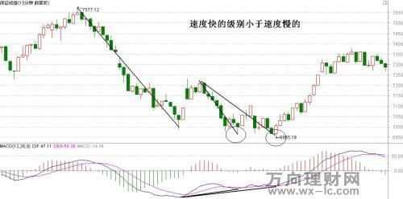
图｜结构（中） 17.jpg：同为底背离，优先选择后一个慢速低点
老师讲解整理： 老师指出两个圆圈都是可观察的底背离，但若只能选一个，应优先后一个，因为从反弹高点到后一个低点的速度更慢，能量衰竭更充分。
图形要点： 两段下跌斜率不同，后段明显更缓；下方DIF同时形成抬高。
课程知识定位： 主课“结构和趋势” → 第一部分“结构” → 1.4 用价格速度判断背离级别 → 当前知识点“同为底背离，优先选择后一个慢速低点”。这一层解决“同样出现背离，为什么重要性不同”，用上涨或下跌速度判断结构强弱。

图18｜结构（中）—18.jpg｜同为顶背离，慢速上涨的级别更大
对应录音： 上 00:39:26–00:40:05
对应置信度： 明确
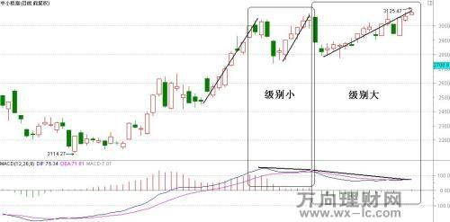
图｜结构（中） 18.jpg：同为顶背离，慢速上涨的级别更大
老师讲解整理： 老师把前例反向应用于上涨：第一次快速上升形成的顶背离偏小，第二次上涨放缓后再形成顶背离，结构级别更大，应更重视反向风险。
图形要点： 两个方框分别标注“级别小”和“级别大”，对应两段不同速度的上涨。
课程知识定位： 主课“结构和趋势” → 第一部分“结构” → 1.4 用价格速度判断背离级别 → 当前知识点“同为顶背离，慢速上涨的级别更大”。这一层解决“同样出现背离，为什么重要性不同”，用上涨或下跌速度判断结构强弱。

结构

图19｜结构（下）—19.jpg｜用时间跨度判断背离级别
对应录音： 上 00:40:05–00:42:00
对应置信度： 明确
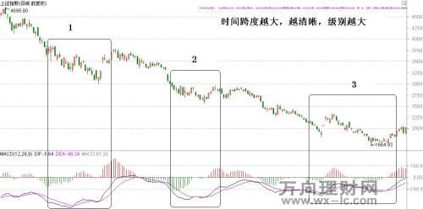
图｜结构（下） 19.jpg：用时间跨度判断背离级别
老师讲解整理： 老师提出第二个级别标准：比较构成背离的两个高点或低点之间包含多少根K线。时间跨度越长，结构越清晰，通常级别越大。
图形要点： 三个方框覆盖不同长度的下跌阶段，直接呈现“时间跨度越大，级别越大”。
课程知识定位： 主课“结构和趋势” → 第一部分“结构” → 1.5 用时间跨度判断背离级别 → 当前知识点“用时间跨度判断背离级别”。这一层在速度之外加入时间维度；比较点之间的K线越多，结构通常越清晰、级别越大。

图20｜结构（下）—20.jpg｜同周期中短跨度与长跨度背离
对应录音： 上 00:42:00–00:43:37
对应置信度： 明确
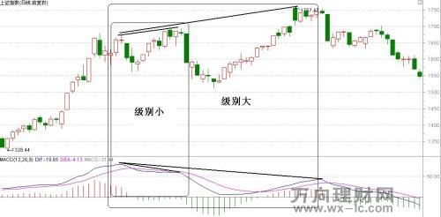
图｜结构（下） 20.jpg：同周期中短跨度与长跨度背离
老师讲解整理： 老师以上证指数60分钟线说明：黑圈内两个低点间K线很少，只引发小级别反弹；后一个更长区间消耗的时间更多，形成更大级别的底背离。
图形要点： 上下两组标线比较价格高低点与DIF峰谷，竖线标出不同时间跨度。
课程知识定位： 主课“结构和趋势” → 第一部分“结构” → 1.5 用时间跨度判断背离级别 → 当前知识点“同周期中短跨度与长跨度背离”。这一层在速度之外加入时间维度；比较点之间的K线越多，结构通常越清晰、级别越大。

图21｜结构（下）—20-1.jpg｜当时行情中的时间跨度比较
对应录音： 上 00:43:37–00:44:13
对应置信度： 推定对应
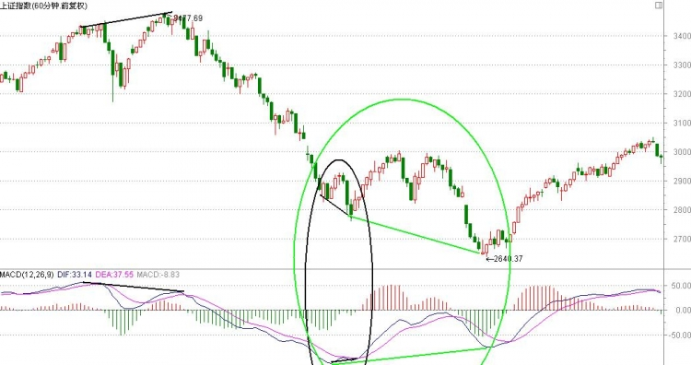
图｜结构（下） 20-1.jpg：当时行情中的时间跨度比较
老师讲解整理： 老师继续用当时走势说明：前一次背离的两个比较点距离较近，级别较小；较大区域覆盖更多K线，时间跨度扩大后，结构的重要性也提高。
图形要点： 绿色椭圆圈出较长的下跌和筑底区域，用于与前面的短跨度结构对照。
课程知识定位： 主课“结构和趋势” → 第一部分“结构” → 1.5 用时间跨度判断背离级别 → 当前知识点“当时行情中的时间跨度比较”。这一层在速度之外加入时间维度；比较点之间的K线越多，结构通常越清晰、级别越大。

图22｜结构（下）—21.jpg｜第一浪固定时，第三浪越缓，底背离越强
对应录音： 上→中 上00:44:13–结束；中00:00:00–00:00:55
对应置信度： 明确
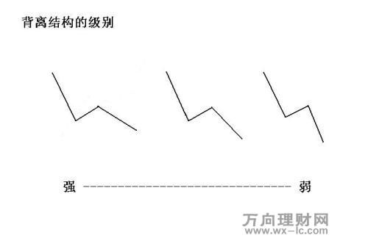
图｜结构（下） 21.jpg：第一浪固定时，第三浪越缓，底背离越强
老师讲解整理： 老师说明，除整体速度外，还可以固定第一浪，再比较第三浪。第三浪下跌越缓，底背离越强；第三浪若仍很急，即便指标形成背离，往往也只是小级别。
图形要点： 三种向下三浪结构从左到右由强到底背离较弱，图下注明强弱方向。
课程知识定位： 主课“结构和趋势” → 第一部分“结构” → 1.6 用第一浪与第三浪速度判断背离强弱 → 当前知识点“第一浪固定时，第三浪越缓，底背离越强”。这是结构部分的综合级别判断，把第一浪固定后比较第三浪速度，并用于筛选更可靠的顶部或底部。

图23｜结构（下）—22.jpg｜第一浪固定时，第三浪越缓，顶背离越强
对应录音： 中 00:00:55–00:01:12
对应置信度： 明确
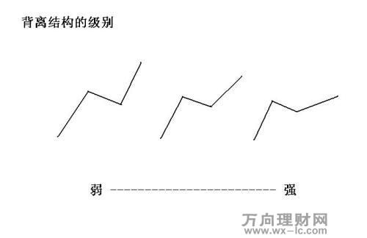
图｜结构（下） 22.jpg：第一浪固定时，第三浪越缓，顶背离越强
老师讲解整理： 老师把规则反向应用于上涨：第一浪固定后，第三浪越快，顶背离越弱；第三浪越慢，顶背离越强。
图形要点： 三种上涨结构按第三浪速度排列，图下注明由弱到强。
课程知识定位： 主课“结构和趋势” → 第一部分“结构” → 1.6 用第一浪与第三浪速度判断背离强弱 → 当前知识点“第一浪固定时，第三浪越缓，顶背离越强”。这是结构部分的综合级别判断，把第一浪固定后比较第三浪速度，并用于筛选更可靠的顶部或底部。

图24｜结构（下）—23.jpg｜第三浪略慢：顶部背离强度有限
对应录音： 中 00:01:12–00:01:47
对应置信度： 明确
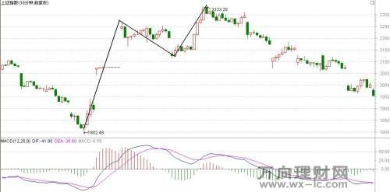
图｜结构（下） 23.jpg：第三浪略慢：顶部背离强度有限
老师讲解整理： 老师指出，这一例第三浪上升虽弱于第一浪，但角度和速度差距不大，因此形成的顶部背离强度相对有限。
图形要点： 黑线标出两个上涨段，第二段只比第一段略缓。
课程知识定位： 主课“结构和趋势” → 第一部分“结构” → 1.6 用第一浪与第三浪速度判断背离强弱 → 当前知识点“第三浪略慢：顶部背离强度有限”。这是结构部分的综合级别判断，把第一浪固定后比较第三浪速度，并用于筛选更可靠的顶部或底部。

图25｜结构（下）—24.jpg｜第三浪明显减速：顶部背离更强
对应录音： 中 00:01:47–00:02:18
对应置信度： 明确
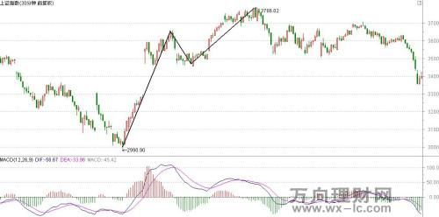
图｜结构（下） 24.jpg：第三浪明显减速：顶部背离更强
老师讲解整理： 老师将其与上一图对比：第三浪远弱于第一浪，因此属于更大的顶部背离。若用于比较卖点，应更重视这一类速度差异显著的品种。
图形要点： 第一段上涨陡峭，第二段明显平缓，速度差异直观。
课程知识定位： 主课“结构和趋势” → 第一部分“结构” → 1.6 用第一浪与第三浪速度判断背离强弱 → 当前知识点“第三浪明显减速：顶部背离更强”。这是结构部分的综合级别判断，把第一浪固定后比较第三浪速度，并用于筛选更可靠的顶部或底部。

图26｜结构（下）—25.jpg｜不同尺度浪型共同决定结构强弱
对应录音： 中 00:02:18–00:03:35
对应置信度： 明确
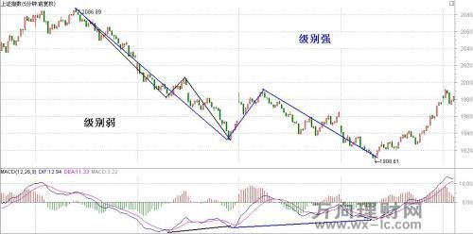
图｜结构（下） 25.jpg：不同尺度浪型共同决定结构强弱
老师讲解整理： 老师用黑线与蓝线拆分大小两组下跌浪，说明局部第三浪仍快时只形成小结构；更大尺度下跌逐渐放缓、指标抬高后，才构成更值得重视的底背离。
图形要点： 图上同时画出大、小三浪，价格与DIF的比较体现多尺度结构嵌套。
课程知识定位： 主课“结构和趋势” → 第一部分“结构” → 1.6 用第一浪与第三浪速度判断背离强弱 → 当前知识点“不同尺度浪型共同决定结构强弱”。这是结构部分的综合级别判断，把第一浪固定后比较第三浪速度，并用于筛选更可靠的顶部或底部。

趋势

图27｜趋势（上）—1.jpg｜上升趋势线连接多个重要低点
对应录音： 中 00:09:00–00:10:09
对应置信度： 明确
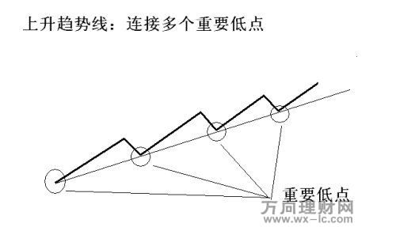
图｜趋势（上） 1.jpg：上升趋势线连接多个重要低点
老师讲解整理： 老师规定，上升趋势线连接多个重要低点，不连接高点。绝大多数K线应运行在线上方，向下破线意味着原上升趋势被终结。
图形要点： 圆圈标出多个回调低点，直线将这些低点连接为上升趋势线。
课程知识定位： 主课“结构和趋势” → 第二部分“趋势” → 2.1 趋势线的定义与方向 → 当前知识点“上升趋势线连接多个重要低点”。这是趋势部分的基础规则，明确上升趋势连接低点、下降趋势连接高点，以及突破或破位的基本含义。

图28｜趋势（上）—2.jpg｜下降趋势线连接多个重要高点
对应录音： 中 00:10:09–00:10:50
对应置信度： 明确
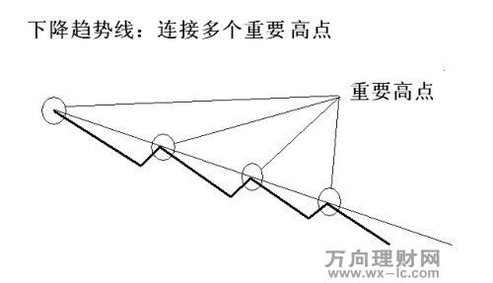
图｜趋势（上） 2.jpg：下降趋势线连接多个重要高点
老师讲解整理： 老师规定，下降趋势线连接多个阶段性重要高点。这里的“重要”指一段行情中具有代表性的峰值，而不是每根K线的最高价。
图形要点： 圆圈标出多个反弹高点，下降直线形成上方压力线。
课程知识定位： 主课“结构和趋势” → 第二部分“趋势” → 2.1 趋势线的定义与方向 → 当前知识点“下降趋势线连接多个重要高点”。这是趋势部分的基础规则，明确上升趋势连接低点、下降趋势连接高点，以及突破或破位的基本含义。

图29｜趋势（上）—3.jpg｜大周期趋势线过滤重大错误
对应录音： 中 00:10:50–00:11:21
对应置信度： 明确
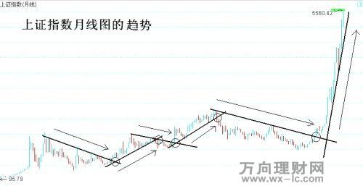
图｜趋势（上） 3.jpg：大周期趋势线过滤重大错误
老师讲解整理： 老师以上证指数月线说明，即使小错误无法完全避免，依据大周期趋势线进行买卖，也能较好规避大的踏空和大的下跌。
图形要点： 多条月线趋势线与突破点展示长期趋势的反复建立和终结。
课程知识定位： 主课“结构和趋势” → 第二部分“趋势” → 2.1 趋势线的定义与方向 → 当前知识点“大周期趋势线过滤重大错误”。这是趋势部分的基础规则，明确上升趋势连接低点、下降趋势连接高点，以及突破或破位的基本含义。

图30｜趋势（上）—4.jpg｜上升趋势破位应及时卖出
对应录音： 中 00:11:21–00:12:21
对应置信度： 明确
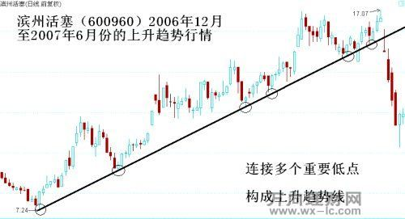
图｜趋势（上） 4.jpg：上升趋势破位应及时卖出
老师讲解整理： 老师以个股上升趋势说明，多低点连线一旦向下破位，意味着趋势结束，应及时卖出。卖出是为了保留未来更好的买入能力。
图形要点： 股价多次回踩上升趋势线，右侧大阴线最终跌破。
课程知识定位： 主课“结构和趋势” → 第二部分“趋势” → 2.1 趋势线的定义与方向 → 当前知识点“上升趋势破位应及时卖出”。这是趋势部分的基础规则，明确上升趋势连接低点、下降趋势连接高点，以及突破或破位的基本含义。

图31｜趋势（上）—5.jpg｜下降趋势突破构成买入条件
对应录音： 中 00:12:21–00:12:47
对应置信度： 明确
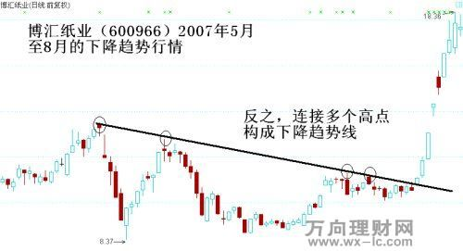
图｜趋势（上） 5.jpg：下降趋势突破构成买入条件
老师讲解整理： 老师把规则反向应用：多个重要高点连成下降趋势线，价格向上突破后，原下降趋势终结，可作为买入信号。
图形要点： 下降压力线连接多个圆圈高点，右侧大阳线向上突破。
课程知识定位： 主课“结构和趋势” → 第二部分“趋势” → 2.1 趋势线的定义与方向 → 当前知识点“下降趋势突破构成买入条件”。这是趋势部分的基础规则，明确上升趋势连接低点、下降趋势连接高点，以及突破或破位的基本含义。

图32｜趋势（上）—6.jpg｜触点越多，趋势线越有效
对应录音： 中 00:12:47–00:15:19
对应置信度： 明确
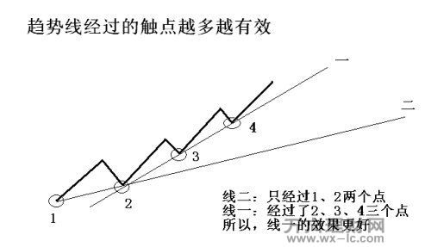
图｜趋势（上） 6.jpg：触点越多，趋势线越有效
老师讲解整理： 老师提出画线的优先级：如果多个低点不能落在同一条线上，应优先选择经过更多重要触点的趋势线。三点线通常比两点线更可靠。
图形要点： 线一经过1、2、3、4多个点，线二只经过较少点，图中直接比较两条候选线。
课程知识定位： 主课“结构和趋势” → 第二部分“趋势” → 2.2 趋势线取点的优先级 → 当前知识点“触点越多，趋势线越有效”。这一层解决多条候选趋势线如何选择：先比较触点数量，数量相同时再选择距离当前更近的触点。

图33｜趋势（上）—7.jpg｜错误取线会造成巨大操作差异
对应录音： 中 00:15:19–00:16:18
对应置信度： 明确
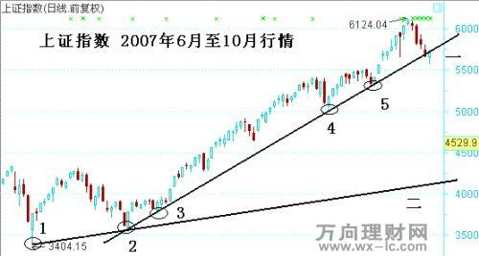
图｜趋势（上） 7.jpg：错误取线会造成巨大操作差异
老师讲解整理： 老师以上证指数2007年上涨为例：只连最早两个低点会把破位位置拖到约4000点，而连接更多触点的线可在约5700点附近识别破位，差异接近2000点。
图形要点： 编号1至5标出多个低点，两条候选趋势线对应完全不同的破位位置。
课程知识定位： 主课“结构和趋势” → 第二部分“趋势” → 2.2 趋势线取点的优先级 → 当前知识点“错误取线会造成巨大操作差异”。这一层解决多条候选趋势线如何选择：先比较触点数量，数量相同时再选择距离当前更近的触点。

图34｜趋势（上）—8.jpg｜触点数量相同时，越接近当前越有效
对应录音： 中 00:16:18–00:17:32
对应置信度： 明确
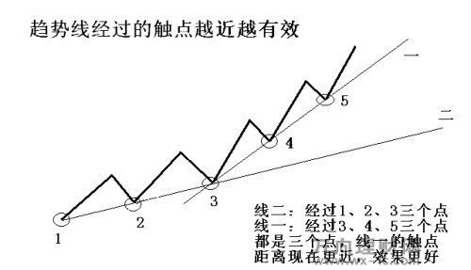
图｜趋势（上） 8.jpg：触点数量相同时，越接近当前越有效
老师讲解整理： 老师提出第二层优先级：如果候选趋势线经过的触点数量相同，应选择离当前行情更近的点，因为近期价格对当前市场的约束更强。
图形要点： 线一经过较新的3、4、5点，线二经过较早的1、2、3点。
课程知识定位： 主课“结构和趋势” → 第二部分“趋势” → 2.2 趋势线取点的优先级 → 当前知识点“触点数量相同时，越接近当前越有效”。这一层解决多条候选趋势线如何选择：先比较触点数量，数量相同时再选择距离当前更近的触点。

图35｜趋势（上）—9.jpg｜实际走势中的近期触点原则
对应录音： 中 00:17:32–00:18:50
对应置信度： 明确
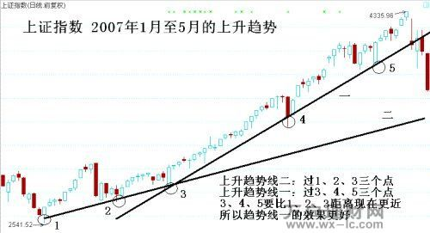
图｜趋势（上） 9.jpg：实际走势中的近期触点原则
老师讲解整理： 老师用实际指数走势图再次说明，连接3、4、5这些较近触点的趋势线，比连接1、2、3的旧趋势线更适合判断当前行情。
图形要点： 图上两条上升趋势线分别连接不同编号低点，右侧破位位置明显不同。
课程知识定位： 主课“结构和趋势” → 第二部分“趋势” → 2.2 趋势线取点的优先级 → 当前知识点“实际走势中的近期触点原则”。这一层解决多条候选趋势线如何选择：先比较触点数量，数量相同时再选择距离当前更近的触点。

图36｜趋势（上）—10.jpg｜上升趋势：最近高点距线近，破位立即操作
对应录音： 中 00:18:50–00:19:10
对应置信度： 明确
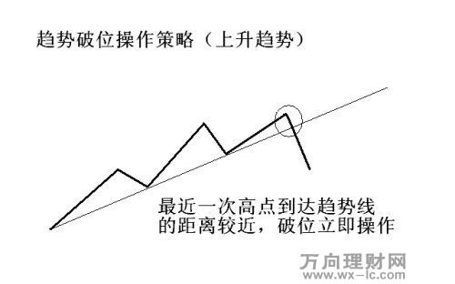
图｜趋势（上） 10.jpg：上升趋势：最近高点距线近，破位立即操作
老师讲解整理： 老师给出操作规则：若最近一次高点距离上升趋势线很近，价格破位不需要消耗太多做空能量，破位后可能快速下跌，应立即执行卖出。
图形要点： 圆圈中的高点紧邻趋势线，随后折线直接向下穿越。
课程知识定位： 主课“结构和趋势” → 第二部分“趋势” → 2.3 破位与突破后的操作策略 → 当前知识点“上升趋势：最近高点距线近，破位立即操作”。这是趋势知识转化为交易行动的部分；最近高低点距趋势线近则立即执行，距离远则考虑反抽或回踩。

趋势

图37｜趋势（下）—11.jpg｜下降趋势：最近低点距线近，突破立即操作
对应录音： 中 00:19:10–00:19:54
对应置信度： 明确
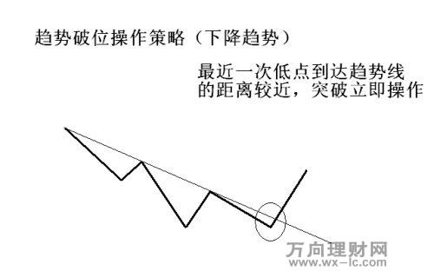
图｜趋势（下） 11.jpg：下降趋势：最近低点距线近，突破立即操作
老师讲解整理： 老师将前一规则反向应用：若最近低点距下降趋势线很近，向上突破后应快速执行买入，不宜等待。
图形要点： 圆圈中的低点靠近下降趋势线，之后价格向上突破。
课程知识定位： 主课“结构和趋势” → 第二部分“趋势” → 2.3 破位与突破后的操作策略 → 当前知识点“下降趋势：最近低点距线近，突破立即操作”。这是趋势知识转化为交易行动的部分；最近高低点距趋势线近则立即执行，距离远则考虑反抽或回踩。

图38｜趋势（下）—12.jpg｜近距离破位的历史实例
对应录音： 中 00:19:54–00:21:28
对应置信度： 明确
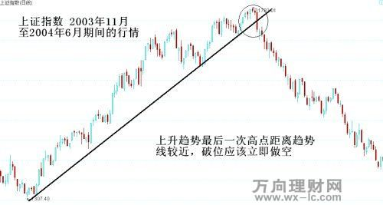
图｜趋势（下） 12.jpg：近距离破位的历史实例
老师讲解整理： 老师以上证指数2003年11月至2004年6月走势说明，最后一个高点靠近上升趋势线，破位时应立即卖出；若拖延，行情可能一去不回。
图形要点： 长上升趋势线连接多个低点，顶部圆圈标出距线很近的最后高点及随后破位。
课程知识定位： 主课“结构和趋势” → 第二部分“趋势” → 2.3 破位与突破后的操作策略 → 当前知识点“近距离破位的历史实例”。这是趋势知识转化为交易行动的部分；最近高低点距趋势线近则立即执行，距离远则考虑反抽或回踩。

图39｜趋势（下）—12-1.jpg｜2010年当时行情的预案图
对应录音： 中 00:21:28–00:23:39
对应置信度： 明确
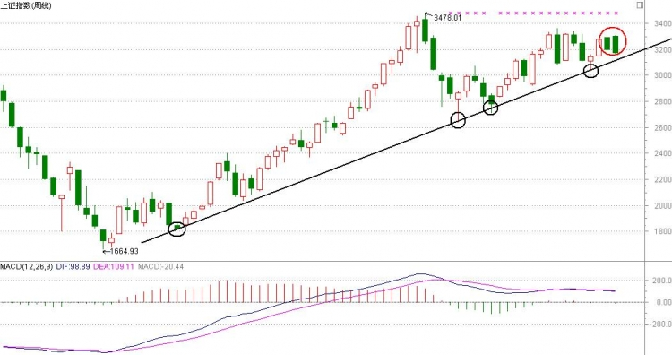
图｜趋势（下） 12-1.jpg：2010年当时行情的预案图
老师讲解整理： 老师强调这是一张课前反复讲过的预案图：3478点离趋势线较远，第一次下跌可能止跌；而当时最近高点已经贴近趋势线，一旦破位，就不能寄望必有反抽，应提前决定如何执行。
图形要点： 上证指数周线连接多个重要低点，右侧绿色圆圈标出临近趋势线的最新K线。
课程知识定位： 主课“结构和趋势” → 第二部分“趋势” → 2.3 破位与突破后的操作策略 → 当前知识点“2010年当时行情的预案图”。这是趋势知识转化为交易行动的部分；最近高低点距趋势线近则立即执行，距离远则考虑反抽或回踩。

图40｜趋势（下）—13.jpg｜上升趋势：最近高点距线远，可等反抽
对应录音： 中 00:23:39–00:24:23
对应置信度： 明确
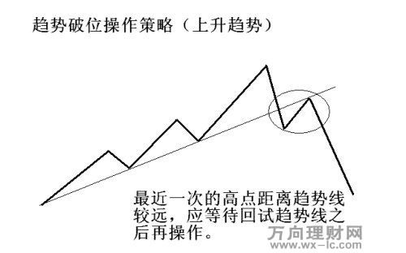
图｜趋势（下） 13.jpg：上升趋势：最近高点距线远，可等反抽
老师讲解整理： 老师说明，若最近高点距离上升趋势线较远，跌到趋势线前已经消耗较多能量；即使破位也可能反抽，因此可等待价格回试趋势线后再卖。
图形要点： 高点远离趋势线，破位后折线反弹回测，圆圈标出更稳妥的操作区。
课程知识定位： 主课“结构和趋势” → 第二部分“趋势” → 2.3 破位与突破后的操作策略 → 当前知识点“上升趋势：最近高点距线远，可等反抽”。这是趋势知识转化为交易行动的部分；最近高低点距趋势线近则立即执行，距离远则考虑反抽或回踩。

图41｜趋势（下）—14.jpg｜下降趋势：最近低点距线远，可等回踩
对应录音： 中 00:24:23–00:25:07
对应置信度： 明确
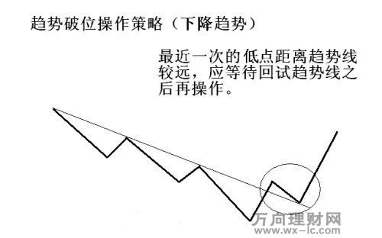
图｜趋势（下） 14.jpg：下降趋势：最近低点距线远，可等回踩
老师讲解整理： 老师反向说明，若最近低点离下降趋势线很远，向上突破前已上涨较多，突破当天追入容易买在短期高位；可等待回踩趋势线后再买。
图形要点： 价格从远离趋势线的低点上升并突破，随后回踩圆圈区域。
课程知识定位： 主课“结构和趋势” → 第二部分“趋势” → 2.3 破位与突破后的操作策略 → 当前知识点“下降趋势：最近低点距线远，可等回踩”。这是趋势知识转化为交易行动的部分；最近高低点距趋势线近则立即执行，距离远则考虑反抽或回踩。

图42｜趋势（下）—15.jpg｜远距离突破后等待回踩的实例
对应录音： 中 00:25:07–00:25:54
对应置信度： 明确
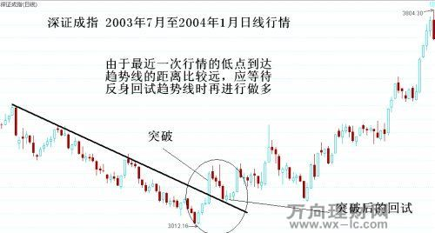
图｜趋势（下） 15.jpg：远距离突破后等待回踩的实例
老师讲解整理： 老师用深证成指历史行情说明，低点离下降趋势线较远，突破后立即买入会遭遇连续回调；等待回踩趋势线可获得更稳妥的入场位置。
图形要点： 下降趋势线、突破点和回试区域均在图中标注。
课程知识定位： 主课“结构和趋势” → 第二部分“趋势” → 2.3 破位与突破后的操作策略 → 当前知识点“远距离突破后等待回踩的实例”。这是趋势知识转化为交易行动的部分；最近高低点距趋势线近则立即执行，距离远则考虑反抽或回踩。

图43｜趋势（下）—16.jpg｜当时上证日线趋势线的应用
对应录音： 中 00:25:54–约00:29:39
对应置信度： 明确
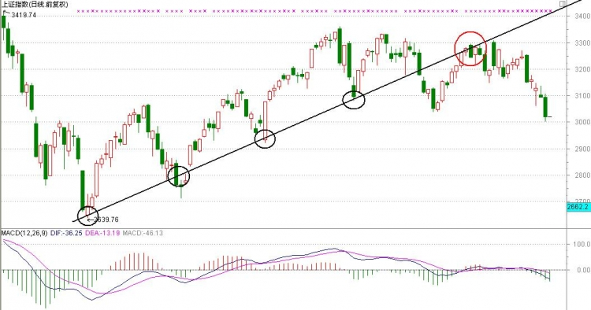
图｜趋势（下） 16.jpg：当时上证日线趋势线的应用
老师讲解整理： 老师以上证指数日线说明，多低点连成的趋势线已经被跌破，但由于前一高点离线较远，若在首次破位处卖出可能接近阶段低位，更合理的计划是等待反抽趋势线再处理。
图形要点： 多个圆圈标出趋势线触点，右侧K线跌破后继续走弱。
课程知识定位： 主课“结构和趋势” → 第二部分“趋势” → 2.3 破位与突破后的操作策略 → 当前知识点“当时上证日线趋势线的应用”。这是趋势知识转化为交易行动的部分；最近高低点距趋势线近则立即执行，距离远则考虑反抽或回踩。

